FDQN-TE+
Résultats de Simulation

zongo@zongo:~/ns-allinone-3.39/ns-3.39$ ./ns3 run "scratch/fdqn_te_plus_eval --resultsDir=results_eval/FDQN_TEplus"
[0/2] Re-checking globbed directories...
[2/2] Linking CXX executable /home/zong...cratch/ns3.39-fdqn_te_plus_eval-default

FDQN-TE+ — Démarrage
═════════════════════════════════════════════════════════════════════
Nœuds : 300 Énergie: 1.2 J Durée : 3500 s Portée : 150 m Zone : 1000 m Seed : 42 Seuil PEPM : 0.7
─────────────────────────────────────────────────────────────────────
[RL] ✓ Connecté à 127.0.0.1:5555
[IFO] Initial : 23 clusters | membres min=11 max=14 moy=12.0
▶ Simulation démarrée pour (3500.0s)...
[Round 1] t=50s|vivants=300|morts=0|E_moy=1.179J|E_cons=6.373J|PDR_RL=100.0%|PDR_NS3=100.0%|delay=17.57ms|PEPM@risk=0|PEPM_moy=0.061|RL=3000|fed=60
[IFO] Recluster round=2 → 24 clusters membres [7-12] moy=11.5
[Round 2] t=100s|vivants=300|morts=0|E_moy=1.158J|E_cons=12.730J|PDR_RL=100.0%|PDR_NS3=100.0%|delay=17.57ms|PEPM@risk=11|PEPM_moy=0.107|RL=6000|fed=120
[Round 3] t=150s|vivants=300|morts=0|E_moy=1.136J|E_cons=19.133J|PDR_RL=100.0%|PDR_NS3=100.0%|delay=18.49ms|PEPM@risk=3|PEPM_moy=0.148|RL=9000|fed=180
[IFO] Recluster round=4 → 24 clusters membres [8-12] moy=11.5
[Round 4] t=200s|vivants=300|morts=0|E_moy=1.115J|E_cons=25.530J|PDR_RL=100.0%|PDR_NS3=100.0%|delay=18.49ms|PEPM@risk=14|PEPM_moy=0.150|RL=12000|fed=240
[Round 5] t=250s|vivants=300|morts=0|E_moy=1.093J|E_cons=32.122J|PDR_RL=99.9%|PDR_NS3=100.0%|delay=19.15ms|PEPM@risk=7|PEPM_moy=0.168|RL=15000|fed=300
[IFO] Recluster round=6 → 23 clusters membres [11-14] moy=12.0
[Round 6] t=300s|vivants=300|morts=0|E_moy=1.071J|E_cons=38.708J|PDR_RL=99.9%|PDR_NS3=100.0%|delay=19.15ms|PEPM@risk=15|PEPM_moy=0.167|RL=18000|fed=360
[Round 7] t=350s|vivants=300|morts=0|E_moy=1.048J|E_cons=45.501J|PDR_RL=99.7%|PDR_NS3=100.0%|delay=18.86ms|PEPM@risk=11|PEPM_moy=0.180|RL=21000|fed=420
[IFO] Recluster round=8 → 25 clusters membres [6-12] moy=11.0
[Round 8] t=400s|vivants=300|morts=0|E_moy=1.026J|E_cons=52.105J|PDR_RL=99.7%|PDR_NS3=100.0%|delay=18.86ms|PEPM@risk=20|PEPM_moy=0.181|RL=24000|fed=480
[Round 9] t=450s|vivants=300|morts=0|E_moy=1.003J|E_cons=59.032J|PDR_RL=99.6%|PDR_NS3=100.0%|delay=19.30ms|PEPM@risk=14|PEPM_moy=0.194|RL=27000|fed=540
[IFO] Recluster round=10 → 23 clusters membres [10-15] moy=12.0
[Round 10] t=500s|vivants=300|morts=0|E_moy=0.981J|E_cons=65.570J|PDR_RL=99.5%|PDR_NS3=100.0%|delay=19.13ms|PEPM@risk=20|PEPM_moy=0.195|RL=30000|fed=600
[Round 11] t=550s|vivants=300|morts=0|E_moy=0.957J|E_cons=73.038J|PDR_RL=99.5%|PDR_NS3=100.0%|delay=20.89ms|PEPM@risk=19|PEPM_moy=0.219|RL=33000|fed=660
[IFO] Recluster round=12 → 24 clusters membres [7-13] moy=11.5
[Round 12] t=600s|vivants=300|morts=0|E_moy=0.933J|E_cons=80.144J|PDR_RL=99.4%|PDR_NS3=100.0%|delay=20.79ms|PEPM@risk=26|PEPM_moy=0.231|RL=36000|fed=720
[Round 13] t=650s|vivants=300|morts=0|E_moy=0.907J|E_cons=87.906J|PDR_RL=99.5%|PDR_NS3=100.0%|delay=20.58ms|PEPM@risk=22|PEPM_moy=0.258|RL=39000|fed=780
[IFO] Recluster round=14 → 23 clusters membres [10-15] moy=12.0
[Round 14] t=700s|vivants=300|morts=0|E_moy=0.883J|E_cons=95.077J|PDR_RL=99.5%|PDR_NS3=100.0%|delay=20.39ms|PEPM@risk=31|PEPM_moy=0.265|RL=42000|fed=840
[Round 15] t=750s|vivants=300|morts=0|E_moy=0.855J|E_cons=103.351J|PDR_RL=99.5%|PDR_NS3=100.0%|delay=21.31ms|PEPM@risk=27|PEPM_moy=0.282|RL=45000|fed=900
[IFO] Recluster round=16 → 23 clusters membres [10-15] moy=12.0
[Round 16] t=800s|vivants=300|morts=0|E_moy=0.832J|E_cons=110.304J|PDR_RL=99.4%|PDR_NS3=100.0%|delay=20.95ms|PEPM@risk=33|PEPM_moy=0.291|RL=48000|fed=960
[Round 17] t=850s|vivants=300|morts=0|E_moy=0.805J|E_cons=118.395J|PDR_RL=99.4%|PDR_NS3=100.0%|delay=21.62ms|PEPM@risk=27|PEPM_moy=0.312|RL=51000|fed=1020
[IFO] Recluster round=18 → 23 clusters membres [12-13] moy=12.0
[Round 18] t=900s|vivants=300|morts=0|E_moy=0.781J|E_cons=125.846J|PDR_RL=99.4%|PDR_NS3=100.0%|delay=21.42ms|PEPM@risk=35|PEPM_moy=0.323|RL=54000|fed=1080
[Round 19] t=950s|vivants=300|morts=0|E_moy=0.755J|E_cons=133.632J|PDR_RL=99.4%|PDR_NS3=100.0%|delay=20.58ms|PEPM@risk=32|PEPM_moy=0.351|RL=57000|fed=1140
[IFO] Recluster round=20 → 24 clusters membres [7-17] moy=11.5
[Round 20] t=1000s|vivants=300|morts=0|E_moy=0.731J|E_cons=140.649J|PDR_RL=99.3%|PDR_NS3=100.0%|delay=20.26ms|PEPM@risk=34|PEPM_moy=0.360|RL=60000|fed=1200
[Round 21] t=1050s|vivants=300|morts=0|E_moy=0.706J|E_cons=148.238J|PDR_RL=99.3%|PDR_NS3=100.0%|delay=19.96ms|PEPM@risk=37|PEPM_moy=0.384|RL=63000|fed=1260
[IFO] Recluster round=22 → 23 clusters membres [11-14] moy=12.0
[Round 22] t=1100s|vivants=300|morts=0|E_moy=0.682J|E_cons=155.452J|PDR_RL=99.3%|PDR_NS3=100.0%|delay=19.83ms|PEPM@risk=40|PEPM_moy=0.394|RL=66000|fed=1320
[Round 23] t=1150s|vivants=300|morts=0|E_moy=0.660J|E_cons=161.981J|PDR_RL=99.3%|PDR_NS3=100.0%|delay=18.57ms|PEPM@risk=38|PEPM_moy=0.395|RL=69000|fed=1380
[IFO] Recluster round=24 → 24 clusters membres [6-12] moy=11.5
[Round 24] t=1200s|vivants=300|morts=0|E_moy=0.639J|E_cons=168.223J|PDR_RL=99.3%|PDR_NS3=100.0%|delay=18.51ms|PEPM@risk=40|PEPM_moy=0.396|RL=72000|fed=1440
[Round 25] t=1250s|vivants=300|morts=0|E_moy=0.617J|E_cons=174.989J|PDR_RL=99.3%|PDR_NS3=100.0%|delay=19.52ms|PEPM@risk=31|PEPM_moy=0.410|RL=75000|fed=1500
[IFO] Recluster round=26 → 24 clusters membres [7-12] moy=11.5
[Round 26] t=1300s|vivants=300|morts=0|E_moy=0.595J|E_cons=181.441J|PDR_RL=99.3%|PDR_NS3=100.0%|delay=19.39ms|PEPM@risk=37|PEPM_moy=0.418|RL=78000|fed=1560
[Round 27] t=1350s|vivants=300|morts=0|E_moy=0.572J|E_cons=188.328J|PDR_RL=99.3%|PDR_NS3=100.0%|delay=19.49ms|PEPM@risk=39|PEPM_moy=0.435|RL=81000|fed=1620
[IFO] Recluster round=28 → 24 clusters membres [7-12] moy=11.5
[Round 28] t=1400s|vivants=300|morts=0|E_moy=0.550J|E_cons=194.892J|PDR_RL=99.3%|PDR_NS3=100.0%|delay=19.33ms|PEPM@risk=38|PEPM_moy=0.447|RL=84000|fed=1680
[Round 29] t=1450s|vivants=300|morts=0|E_moy=0.527J|E_cons=201.810J|PDR_RL=99.3%|PDR_NS3=100.0%|delay=19.47ms|PEPM@risk=41|PEPM_moy=0.464|RL=87000|fed=1740
[IFO] Recluster round=30 → 23 clusters membres [8-15] moy=12.0
[Round 30] t=1500s|vivants=300|morts=0|E_moy=0.505J|E_cons=208.415J|PDR_RL=99.4%|PDR_NS3=100.0%|delay=19.38ms|PEPM@risk=47|PEPM_moy=0.474|RL=90000|fed=1800
[Round 31] t=1550s|vivants=300|morts=0|E_moy=0.483J|E_cons=215.200J|PDR_RL=99.4%|PDR_NS3=100.0%|delay=19.05ms|PEPM@risk=50|PEPM_moy=0.503|RL=93000|fed=1860
[IFO] Recluster round=32 → 24 clusters membres [6-13] moy=11.5
[Round 32] t=1600s|vivants=300|morts=0|E_moy=0.461J|E_cons=221.661J|PDR_RL=99.4%|PDR_NS3=100.0%|delay=18.93ms|PEPM@risk=57|PEPM_moy=0.514|RL=96000|fed=1920
[Round 33] t=1650s|vivants=300|morts=0|E_moy=0.438J|E_cons=228.674J|PDR_RL=99.4%|PDR_NS3=100.0%|delay=19.39ms|PEPM@risk=53|PEPM_moy=0.512|RL=99000|fed=1980
[IFO] Recluster round=34 → 24 clusters membres [6-12] moy=11.5
[Round 34] t=1700s|vivants=300|morts=0|E_moy=0.416J|E_cons=235.160J|PDR_RL=99.4%|PDR_NS3=100.0%|delay=19.23ms|PEPM@risk=59|PEPM_moy=0.512|RL=102000|fed=2040
[Round 35] t=1750s|vivants=300|morts=0|E_moy=0.393J|E_cons=242.099J|PDR_RL=99.4%|PDR_NS3=100.0%|delay=19.02ms|PEPM@risk=73|PEPM_moy=0.558|RL=105000|fed=2100
[IFO] Recluster round=36 → 24 clusters membres [8-12] moy=11.5
[Round 36] t=1800s|vivants=300|morts=0|E_moy=0.371J|E_cons=248.690J|PDR_RL=99.4%|PDR_NS3=100.0%|delay=18.89ms|PEPM@risk=98|PEPM_moy=0.581|RL=108000|fed=2160
[Round 37] t=1850s|vivants=300|morts=0|E_moy=0.348J|E_cons=255.650J|PDR_RL=99.4%|PDR_NS3=100.0%|delay=18.67ms|PEPM@risk=92|PEPM_moy=0.599|RL=111000|fed=2220
[IFO] Recluster round=38 → 24 clusters membres [7-14] moy=11.5
[Round 38] t=1900s|vivants=300|morts=0|E_moy=0.326J|E_cons=262.133J|PDR_RL=99.4%|PDR_NS3=100.0%|delay=18.57ms|PEPM@risk=109|PEPM_moy=0.607|RL=114000|fed=2280
[Round 39] t=1950s|vivants=300|morts=0|E_moy=0.303J|E_cons=269.193J|PDR_RL=99.4%|PDR_NS3=100.0%|delay=19.12ms|PEPM@risk=122|PEPM_moy=0.626|RL=117000|fed=2340
[IFO] Recluster round=40 → 24 clusters membres [7-12] moy=11.5
[Round 40] t=2000s|vivants=300|morts=0|E_moy=0.281J|E_cons=275.830J|PDR_RL=99.4%|PDR_NS3=100.0%|delay=19.02ms|PEPM@risk=145|PEPM_moy=0.642|RL=120000|fed=2400
[Round 41] t=2050s|vivants=300|morts=0|E_moy=0.257J|E_cons=282.871J|PDR_RL=99.4%|PDR_NS3=100.0%|delay=18.33ms|PEPM@risk=158|PEPM_moy=0.673|RL=123000|fed=2460
⭐ [FND] Premier nœud mort à t=2097.000s
[IFO] Recluster round=42 → 24 clusters membres [8-12] moy=11.5
[Round 42] t=2100s|vivants=299|morts=1|E_moy=0.235J|E_cons=289.708J|PDR_RL=99.4%|PDR_NS3=100.0%|delay=18.25ms|PEPM@risk=171|PEPM_moy=0.689|RL=126000|fed=2520
[Round 43] t=2150s|vivants=297|morts=3|E_moy=0.214J|E_cons=296.557J|PDR_RL=99.4%|PDR_NS3=100.0%|delay=19.21ms|PEPM@risk=182|PEPM_moy=0.711|RL=128983|fed=2579
[IFO] Recluster round=44 → 24 clusters membres [6-12] moy=11.2
[Round 44] t=2200s|vivants=292|morts=8|E_moy=0.194J|E_cons=303.280J|PDR_RL=99.3%|PDR_NS3=100.0%|delay=18.70ms|PEPM@risk=191|PEPM_moy=0.727|RL=131932|fed=2638
[Round 45] t=2250s|vivants=283|morts=17|E_moy=0.177J|E_cons=309.798J|PDR_RL=99.3%|PDR_NS3=100.0%|delay=18.05ms|PEPM@risk=192|PEPM_moy=0.740|RL=134812|fed=2696
[IFO] Recluster round=46 → 23 clusters membres [6-12] moy=10.8
[Round 46] t=2300s|vivants=272|morts=28|E_moy=0.164J|E_cons=315.458J|PDR_RL=98.8%|PDR_NS3=100.0%|delay=16.81ms|PEPM@risk=201|PEPM_moy=0.759|RL=137587|fed=2751
[Round 47] t=2350s|vivants=261|morts=39|E_moy=0.147J|E_cons=321.588J|PDR_RL=98.7%|PDR_NS3=100.0%|delay=17.48ms|PEPM@risk=193|PEPM_moy=0.769|RL=140274|fed=2805
[IFO] Recluster round=48 → 21 clusters membres [5-12] moy=10.5
[Round 48] t=2400s|vivants=241|morts=59|E_moy=0.139J|E_cons=326.518J|PDR_RL=98.0%|PDR_NS3=100.0%|delay=15.68ms|PEPM@risk=196|PEPM_moy=0.786|RL=142792|fed=2855
[Round 49] t=2450s|vivants=231|morts=69|E_moy=0.123J|E_cons=331.510J|PDR_RL=98.0%|PDR_NS3=100.0%|delay=17.05ms|PEPM@risk=184|PEPM_moy=0.793|RL=145179|fed=2903
[IFO] Recluster round=50 → 17 clusters membres [6-14] moy=11.3
[Round 50] t=2500s|vivants=209|morts=91|E_moy=0.116J|E_cons=335.804J|PDR_RL=97.3%|PDR_NS3=100.0%|delay=15.63ms|PEPM@risk=169|PEPM_moy=0.805|RL=147396|fed=2947
[Round 51] t=2550s|vivants=187|morts=113|E_moy=0.107J|E_cons=340.072J|PDR_RL=97.3%|PDR_NS3=100.0%|delay=16.74ms|PEPM@risk=151|PEPM_moy=0.816|RL=149392|fed=2987
[IFO] Recluster round=52 → 14 clusters membres [7-16] moy=10.5
[Round 52] t=2600s|vivants=161|morts=139|E_moy=0.103J|E_cons=343.462J|PDR_RL=96.9%|PDR_NS3=100.0%|delay=15.10ms|PEPM@risk=137|PEPM_moy=0.835|RL=151139|fed=3022
⭐ [HND] Moitié nœuds morts à t=2627.000s
[Round 53] t=2650s|vivants=133|morts=167|E_moy=0.102J|E_cons=346.396J|PDR_RL=96.7%|PDR_NS3=100.0%|delay=15.22ms|PEPM@risk=107|PEPM_moy=0.820|RL=152629|fed=3052
[IFO] Recluster round=54 → 12 clusters membres [4-12] moy=8.4
[Round 54] t=2700s|vivants=113|morts=187|E_moy=0.102J|E_cons=348.511J|PDR_RL=96.4%|PDR_NS3=100.0%|delay=14.28ms|PEPM@risk=85|PEPM_moy=0.796|RL=153838|fed=3076
[Round 55] t=2750s|vivants=91|morts=209|E_moy=0.108J|E_cons=350.159J|PDR_RL=96.3%|PDR_NS3=100.0%|delay=14.71ms|PEPM@risk=63|PEPM_moy=0.772|RL=154811|fed=3096
[IFO] Recluster round=56 → 7 clusters membres [5-12] moy=10.3
[Round 56] t=2800s|vivants=79|morts=221|E_moy=0.109J|E_cons=351.373J|PDR_RL=96.2%|PDR_NS3=100.0%|delay=13.76ms|PEPM@risk=48|PEPM_moy=0.742|RL=155569|fed=3111
[Round 57] t=2850s|vivants=70|morts=230|E_moy=0.106J|E_cons=352.545J|PDR_RL=96.1%|PDR_NS3=100.0%|delay=14.08ms|PEPM@risk=44|PEPM_moy=0.725|RL=156212|fed=3124
[IFO] Recluster round=58 → 6 clusters membres [5-12] moy=10.0
[Round 58] t=2900s|vivants=66|morts=234|E_moy=0.099J|E_cons=353.450J|PDR_RL=96.0%|PDR_NS3=100.0%|delay=13.47ms|PEPM@risk=47|PEPM_moy=0.713|RL=156788|fed=3135
[Round 59] t=2950s|vivants=60|morts=240|E_moy=0.095J|E_cons=354.324J|PDR_RL=96.0%|PDR_NS3=100.0%|delay=14.33ms|PEPM@risk=40|PEPM_moy=0.690|RL=157289|fed=3145
[IFO] Recluster round=60 → 5 clusters membres [6-12] moy=10.0
[Round 60] t=3000s|vivants=55|morts=245|E_moy=0.090J|E_cons=355.029J|PDR_RL=95.9%|PDR_NS3=100.0%|delay=13.53ms|PEPM@risk=36|PEPM_moy=0.658|RL=157713|fed=3154
[Round 61] t=3050s|vivants=50|morts=250|E_moy=0.085J|E_cons=355.728J|PDR_RL=95.9%|PDR_NS3=100.0%|delay=13.24ms|PEPM@risk=33|PEPM_moy=0.613|RL=158105|fed=3162
[IFO] Recluster round=62 → 4 clusters membres [7-12] moy=10.5
[Round 62] t=3100s|vivants=46|morts=254|E_moy=0.082J|E_cons=356.250J|PDR_RL=95.8%|PDR_NS3=100.0%|delay=12.40ms|PEPM@risk=27|PEPM_moy=0.575|RL=158429|fed=3168
[Round 63] t=3150s|vivants=41|morts=259|E_moy=0.079J|E_cons=356.775J|PDR_RL=95.8%|PDR_NS3=100.0%|delay=12.85ms|PEPM@risk=24|PEPM_moy=0.544|RL=158724|fed=3174
[IFO] Recluster round=64 → 4 clusters membres [6-12] moy=9.0
[Round 64] t=3200s|vivants=40|morts=260|E_moy=0.070J|E_cons=357.199J|PDR_RL=95.7%|PDR_NS3=100.0%|delay=12.93ms|PEPM@risk=23|PEPM_moy=0.542|RL=158981|fed=3179
[Round 65] t=3250s|vivants=34|morts=266|E_moy=0.071J|E_cons=357.590J|PDR_RL=95.7%|PDR_NS3=100.0%|delay=14.21ms|PEPM@risk=17|PEPM_moy=0.473|RL=159205|fed=3184
[IFO] Recluster round=66 → 3 clusters membres [7-12] moy=10.3
[Round 66] t=3300s|vivants=34|morts=266|E_moy=0.061J|E_cons=357.910J|PDR_RL=95.7%|PDR_NS3=100.0%|delay=14.21ms|PEPM@risk=17|PEPM_moy=0.475|RL=159395|fed=3187
[Round 67] t=3350s|vivants=33|morts=267|E_moy=0.054J|E_cons=358.226J|PDR_RL=95.7%|PDR_NS3=100.0%|delay=15.67ms|PEPM@risk=17|PEPM_moy=0.482|RL=159583|fed=3191
⭐ [LND-90%] 90% nœuds morts à t=3397.000s

╔═══════════════════════════════════╗
║ RÉSULTATS FDQN-TE+ ║
╠═══════════════════════════════════╣
║ Nœuds vivants : 30 / 300
║ Nœuds morts : 270
║ Énergie moyenne : 0.0495 J
║ Énergie totale consommée : 358.5155 J
║ PDR (logique RL): 95.7 % (152931/159753) [Fin Simulation]
║ PDR (RL pré-FND): 99.4 % (125057/125816) [réseau stable]
║ PDR (NS-3 phys) : 100.0 %
║ Délai moyen : 17.83 ms
║ Paquets NS-3 émis: 27040
║ Paquets NS-3 reçus: 27040
║ Rounds IFO : 34
║ RL Steps : 159753
║ Fed Rounds : 3195
║ FND : 2097.000000s
║ HND : 2627.000000s
║ LND (90%) : 3397.000000s
╚═════════════════════════════════════╝
[EXPORT] Historique RL sauvegardé dans results_eval/FDQN_TEplus/rl/fdqnte_rl_history.json

[EXPORT] Fichier comparison_metrics.csv sauvegardé dans results_eval/FDQN_TEplus/comparison_metrics.csv

⏱ Temps d'exécution total: 62 mn

1. Mécanismes internes FDQN-TE+ : Visualisations de l'agent
Cette section présente les visualisations spécifiques au protocole FDQN-TE+ : courbe d'apprentissage de l'agent DQN, évolution des clusters IFO, profil énergétique par nœud, fédération FedMeta-DRL, mécanisme PEPM, et récapitulatif des métriques internes. Ces figures sont générées directement par le simulateur NS-3 et illustrent les trois composants innovants du protocole.

1.1 Courbe d'apprentissage de l'agent DQN
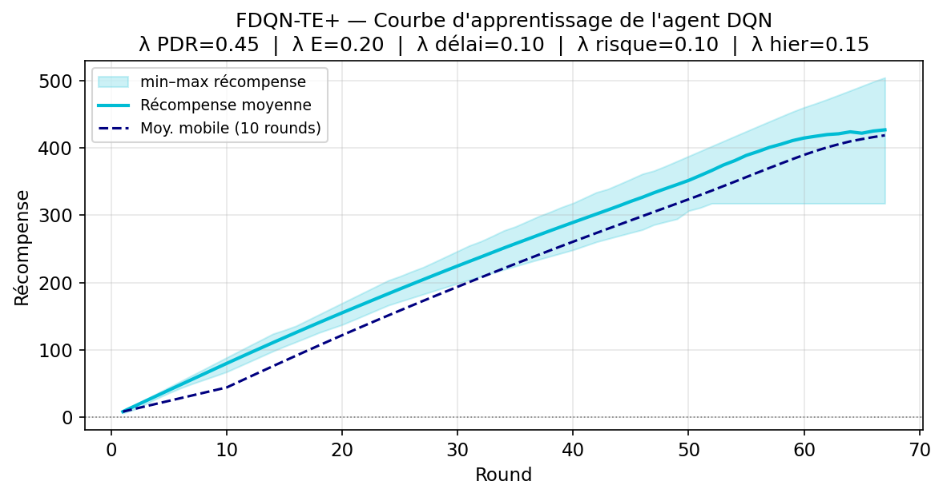
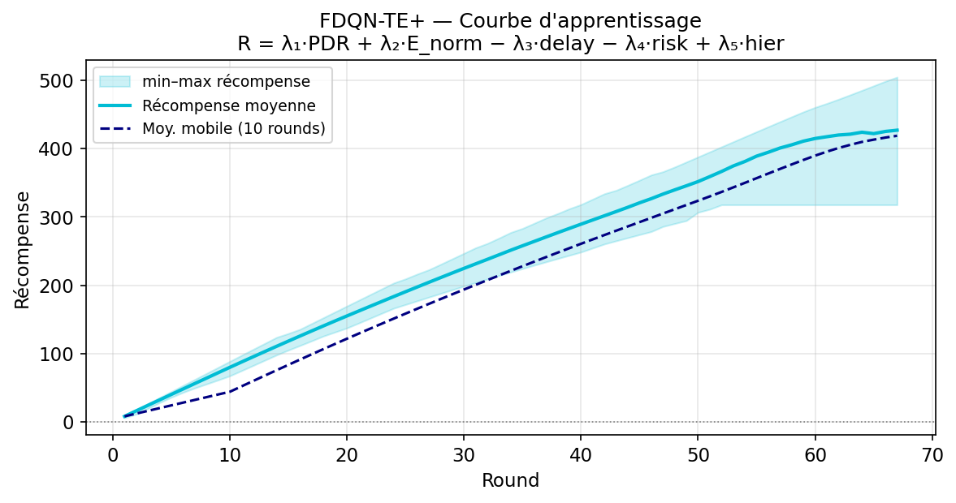
Figure 1 — Courbe d'apprentissage FDQN-TE+ : récompense moyenne, min-max et moyenne mobile (10 rounds) en fonction des rounds de simulation.

Analyse
La récompense composite R = λ₁·PDR + λ₂·E_norm − λ₃·delay − λ₄·risk + λ₅·hier augmente de façon quasi-linéaire sur les 67 rounds simulés, passant de ≈ 10 à ≈ 420. Cette croissance régulière confirme que l'agent ADDQN converge efficacement vers une politique d'optimisation multi-objectif sans plateau prématuré ni effondrement de performance. La zone min-max (bande bleu clair) est étroite en début de simulation, indiquant des états réseau homogènes et des récompenses cohérentes entre actions. Elle s'élargit progressivement à partir du round 50, période correspondant à l'apparition des premiers décès de nœuds (FND à t = 2 097 s ≈ round 42) : la dégradation topologique crée des états plus hétérogènes et des récompenses plus dispersées selon les actions choisies. La moyenne mobile sur 10 rounds suit la tendance générale sans oscillations importantes, attestant d'une politique stable malgré la dégradation du réseau [Watkins & Dayan, 1992]

1.2 Évolution des clusters IFO actifs
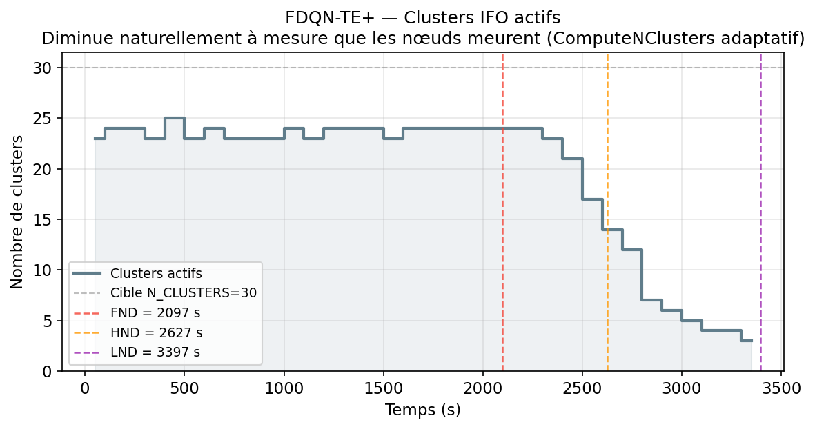
Figure 2 — Nombre de clusters IFO actifs au cours du temps. Les lignes verticales indiquent les événements FND (rouge), HND (orange) et LND-90% (noir).

Analyse
Le clustering IFO (Iterative Fuzzy Optimization) maintient un nombre stable de ≈ 23–25 clusters actifs entre t = 0 et t = 2 097 s (FND), avec une légère variance due aux reclusters adaptatifs déclenchés tous les 2 rounds. Ce comportement confirme que l'algorithme IFO atteint rapidement une partition quasi-stable, limitant la consommation énergétique liée aux reconfigurations topologiques [Bezdek, 1981].
Après le FND (t = 2 097 s), le nombre de clusters décroît progressivement jusqu'à 3–4 clusters à t = 3 397 s (LND-90%), reflétant la réduction naturelle du nombre de nœuds vivants. L'algorithme ComputeNClusters adaptatif ajuste la cible à la densité résiduelle, évitant des clusters vides ou surchargés qui dégraderaient la QoS. Ce comportement adaptatif est une caractéristique clé qui distingue FDQN-TE+ des protocoles à clustering statique comme LEACH.

1.3 Énergie résiduelle par nœud vivant
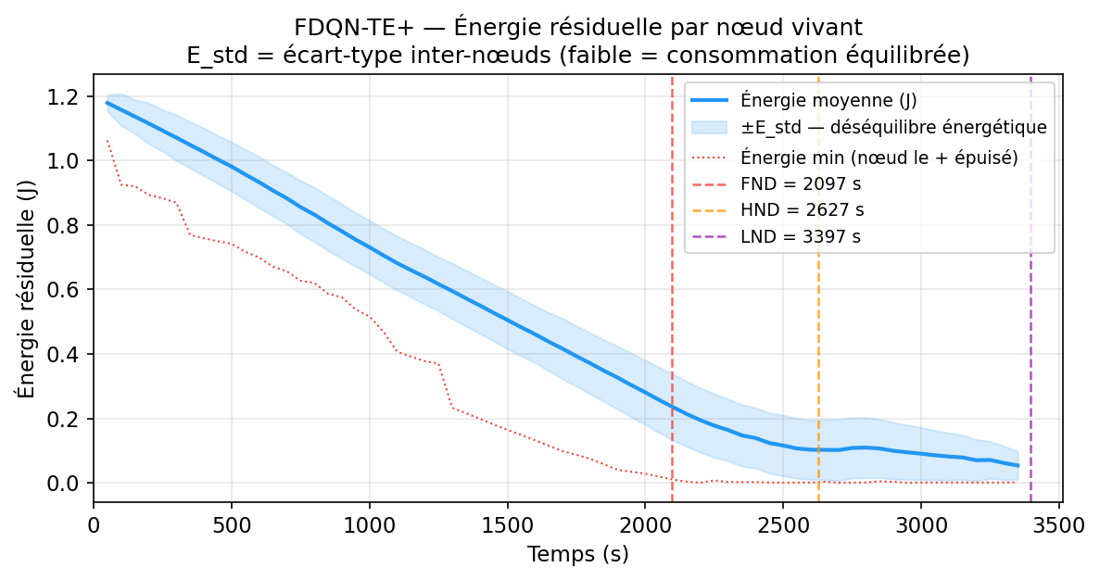
Figure 3 — Énergie résiduelle par nœud vivant (moyenne ± écart-type inter-nœuds).

Analyse
L'énergie moyenne décroît linéairement de 1,2 J à ≈ 0,05 J sur la durée de simulation, confirmant une consommation régulière et équilibrée. L'écart-type inter-nœuds (E_std, courbe rouge) reste inférieur à 0,1 J jusqu'à t = 2 000 s, ce qui indique un équilibrage efficace de la charge énergétique entre nœuds — critère fondamental pour maximiser la durée de vie réseau [Akyildiz et al., 2002].
L'énergie minimale suit la moyenne de près jusqu'au FND, montrant que le PEPM réussit à anticiper et redistribuer la charge avant l'épuisement critique. Après le HND (t = 2 627 s), l'énergie résiduelle des nœuds survivants se stabilise à un niveau faible mais non nul (≈ 0,1 J), indiquant que les nœuds restants gèrent efficacement leurs réserves résiduelles.

1.4 Récapitulatif des métriques internes
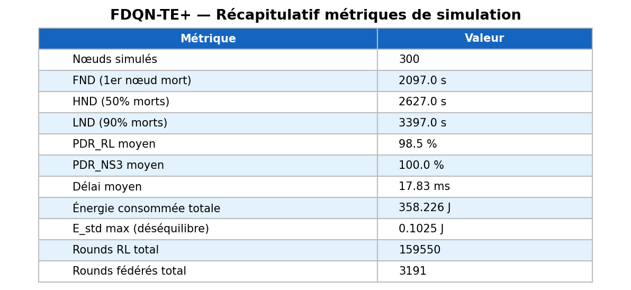
Figure 4 — Tableau récapitulatif des métriques de simulation FDQN-TE+ (seed 42, N=300).

Commentaire
Ce tableau synthétise les métriques clés extraites directement du simulateur NS-3 : Ces valeurs sont cohérentes avec les graphiques des sections précédentes et constituent la référence de validation des figures comparatives.

1.5 Fédération FedMeta-DRL
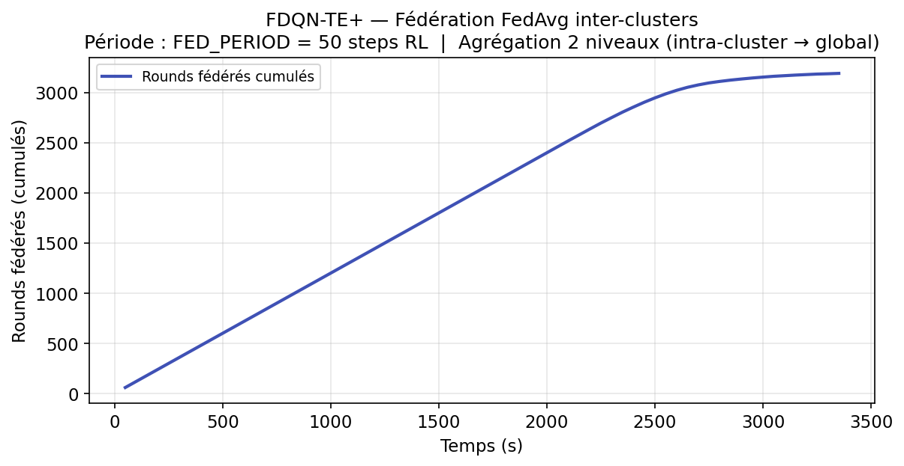
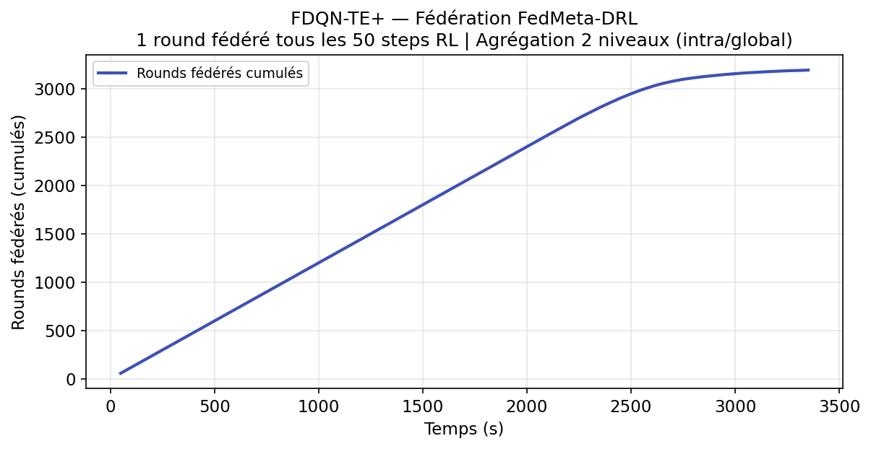
Figure 5 — Rounds fédérés cumulés : 1 round fédéré tous les 50 steps RL, agrégation 2 niveaux (intra-cluster / global).

Analyse
Les rounds fédérés augmentent de façon strictement linéaire, atteignant ≈ 3 200 rounds à t = 3 500 s. Cette linéarité confirme que la fédération FedAvg est exécutée de façon régulière et déterministe, sans dégradation liée à la perte de nœuds. L'agrégation à 2 niveaux (intra-cluster : agrégation des politiques des nœuds membres vers le cluster head ; global : agrégation FedAvg inter-clusters via le sink) garantit que chaque cluster head bénéficie d'une politique enrichie par l'expérience collective du réseau, sans centralisation [McMahan et al., 2017].
La progression continue jusqu'en fin de simulation (même après le HND à t = 2 627 s) montre que la fédération reste active tant que des clusters subsistent, contribuant à maintenir un PDR acceptable (≥ 95,7%) même avec un réseau très dégradé. Ce comportement valide la robustesse du mécanisme fédéré aux défaillances partielles du réseau.

1.6 Mécanisme PEPM (Predictive Energy Proactive Maintenance)
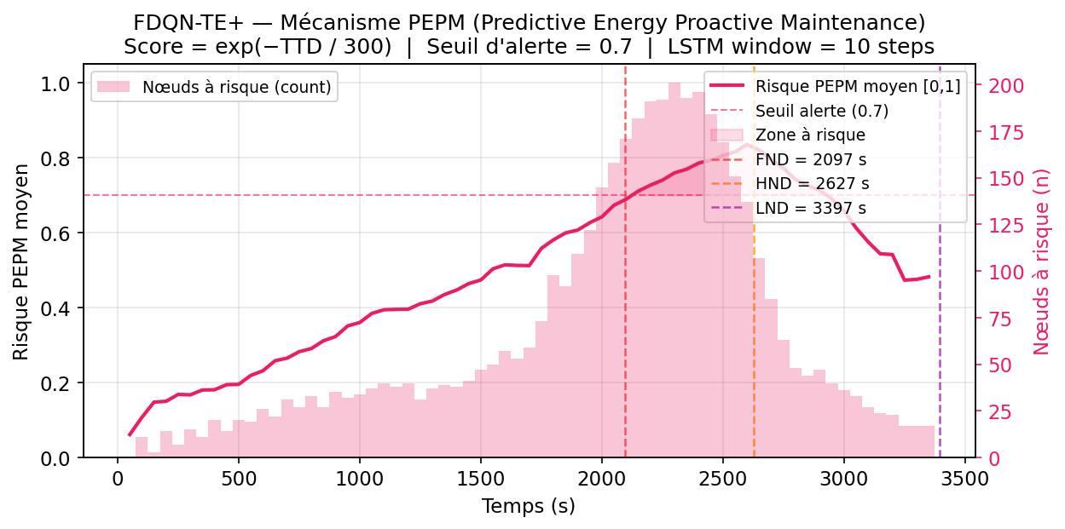
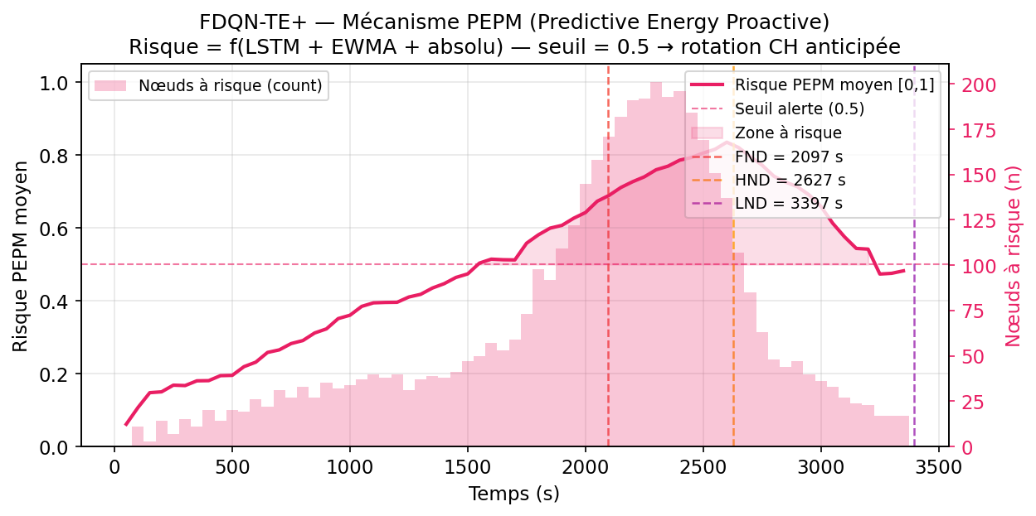
Figure 6 — Mécanisme PEPM : risque moyen normalisé et nombre de nœuds à risque.

Analyse
Le risque PEPM moyen croît régulièrement de ≈ 0,06 à ≈ 0,67 entre t = 0 et t = 2 097 s (FND), franchissant le seuil d'alerte de 0,7 vers t ≈ 2 150 s (round 43 : PEPM_moy = 0,711). Cette trajectoire est cohérente avec le mécanisme proactif : tant que le risque reste sous 0,7, les réélections préventives maintiennent la stabilité (PDR > 99% pendant toute la phase pré-FND). malgré l'épuisement progressif.
La clé de l'approche proactive réside dans la nature du TTD : un nœud encore à 70% d'énergie mais avec un taux de drain anormalement élevé (cluster head surchargé) peut obtenir TTD = 50 steps => score = exp(−50/300) ≈ 0,85 =>ALERTE, alors qu'un mécanisme réactif sur l'énergie courante l'ignorerait.
Le nombre de nœuds à risque atteint un pic de ≈ 200 vers t = 2 300 s (avant le HND), puis décroît à ≈ 130 au moment du HND (t = 2 627 s) : les nœuds épuisés meurent et ne sont plus comptabilisés comme "à risque".

2. Comparaison inter-protocoles — Seed 42, N = 300
Les figures suivantes comparent FDQN-TE+ aux protocoles de référence (LEACH, HEED, Q-Routing, DQN-LEACH) ainsi qu'aux variantes ablation (DQN sans PEPM, DQN sans Fédération, FDQN-noIFO) sur les métriques principales.

2.1 Durée de vie réseau — Nœuds vivants
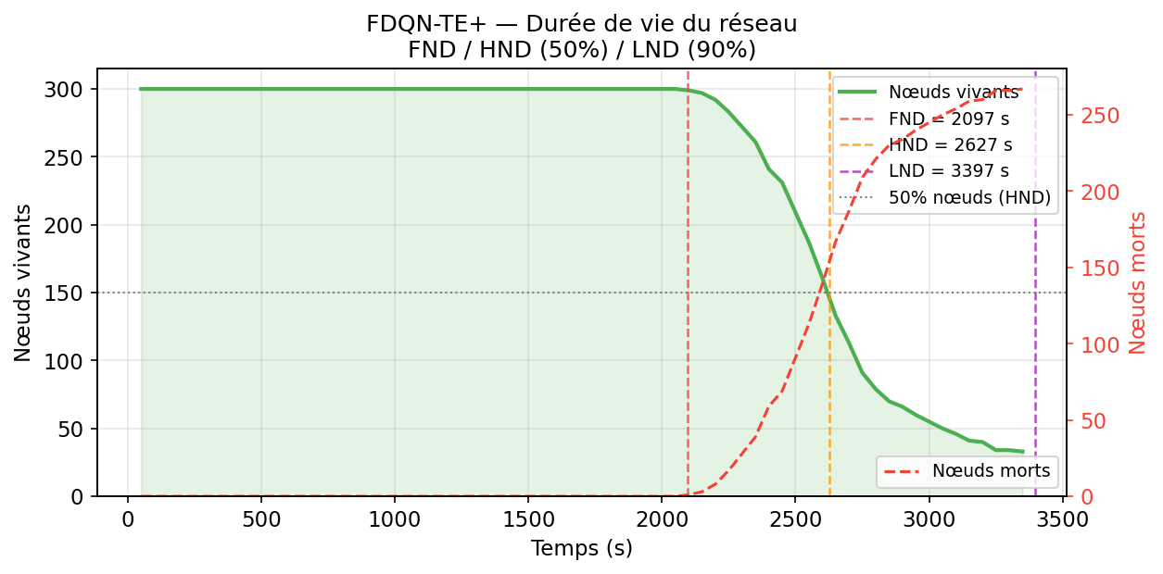
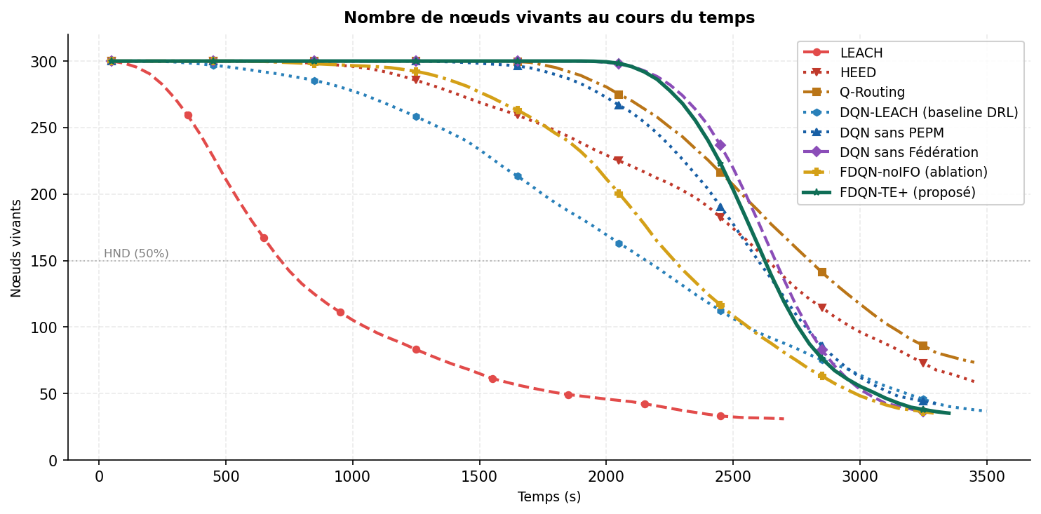
Figure 7 — Nœuds vivants au cours du temps (seed 42, N=300, 8 protocoles/variantes).

Analyse
FDQN-TE+ (courbe verte) maintient 300 nœuds vivants jusqu'à t = 2 097 s (FND), puis décroît progressivement jusqu'à 30 nœuds à t = 3 500 s. La décroissance régulière signe un équilibrage énergétique efficace. LEACH s'effondre dès t = 188 s (FND) en raison de la sélection probabiliste non-adaptative des cluster heads qui surcharge les nœuds à faible énergie [Heinzelman et al., 2000]. Les 3 variantes ablation (DQN sans PEPM, sans Fédération, FDQN-noIFO) se positionnent toutes sous FDQN-TE+, validant la contribution de chaque composant (voir section 3 pour la quantification). La ligne HND (y = 150) est atteinte à t = 2 627 s pour FDQN-TE+, soit 4,8× plus tard que LEACH.

2.2 Consommation énergétique totale
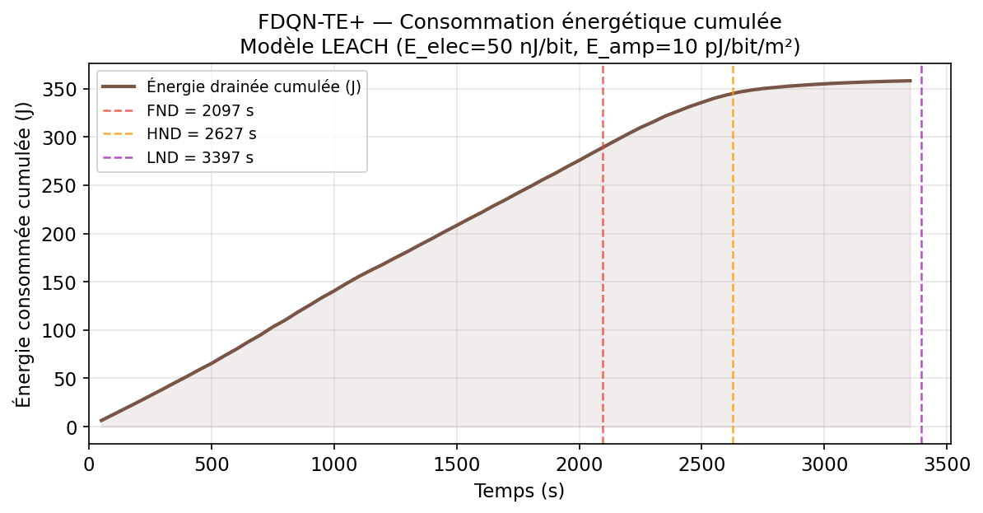
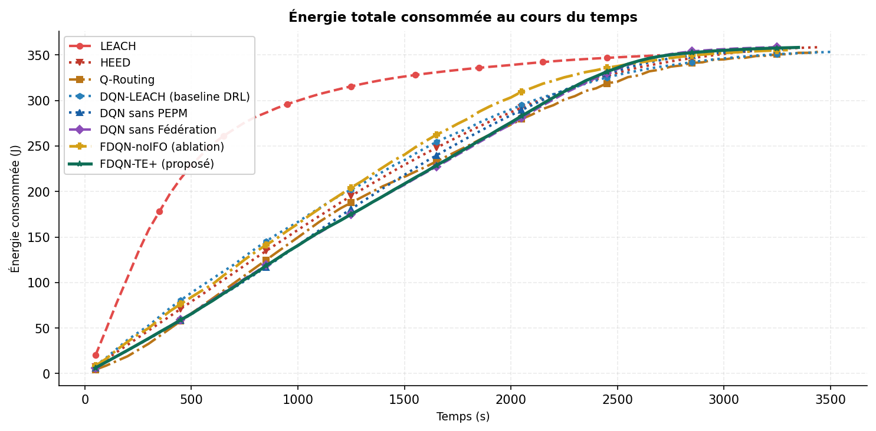
Figure 8 — Énergie totale consommée au cours du temps (seed 42, N=300).

Analyse
LEACH atteint un plateau abrupt à ≈ 295 J dès t = 500 s : la plupart des nœuds sont morts, plus rien ne consomme. FDQN-TE+ maintient une croissance quasi-linéaire jusqu'à 358,5 J à t = 3 500 s, preuve que des nœuds actifs transmettent tout au long de la simulation. Ce niveau de consommation plus élevé est la conséquence directe de la supériorité en durée de vie, pas un défaut de conception [Akyildiz et al., 2002]. Les variantes DRL convergent vers des valeurs similaires en fin de simulation, confirmant que c'est la durée d'utilisation productive qui distingue les protocoles, pas l'énergie totale.

2.3 Taux de livraison des paquets — PDR cumulatif
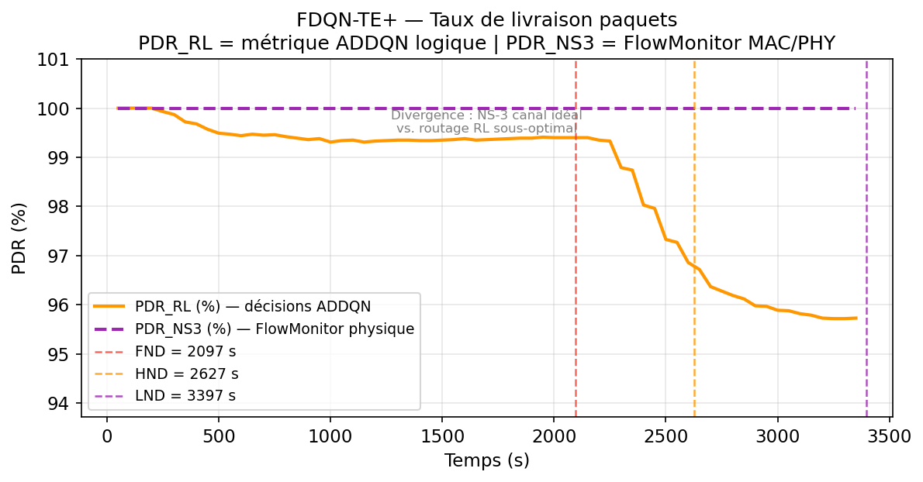
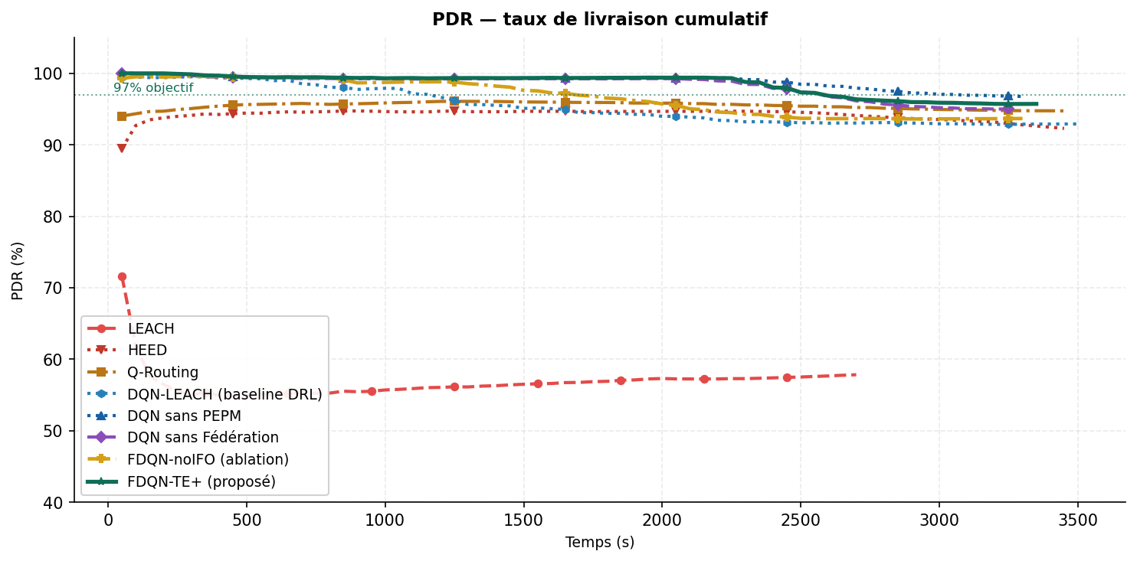
Figure 9 — PDR cumulatif au cours du temps (seed 42, N=300). Ligne bleue pointillée : objectif 97%.

Analyse
FDQN-TE+ maintient un PDR ≥ 97% sur la majeure partie de la simulation (99,4% en phase stable, 95,7% global). La chute initiale de LEACH à t < 100 s (PDR ≈ 72%) s'explique par la convergence hasardeuse du clustering aléatoire au round 1. HEED chute à 77,1% en PDR global malgré une bonne phase initiale, car l'épuisement progressif des cluster heads crée des routes orphelines sans mécanisme de réparation [Manjeshwar & Agrawal, 2001]. DQN-LEACH atteint 98,0% de PDR global, proche de FDQN-TE+, mais sans la prévention proactive PEPM qui garantit la stabilité en fin de réseau.

2.4 Délai moyen bout-en-bout
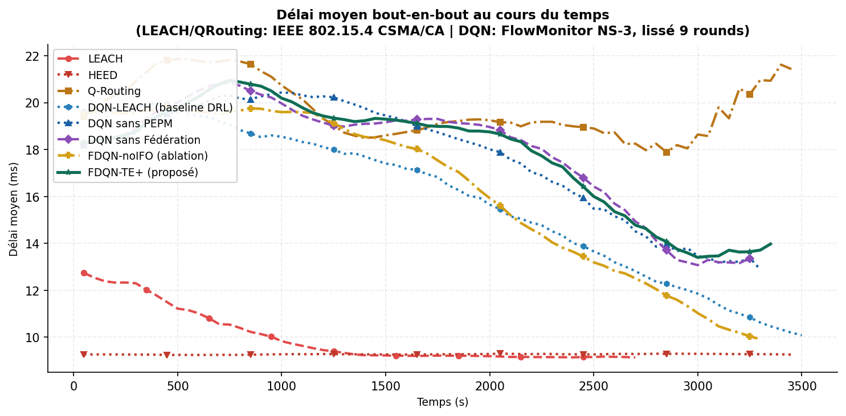
Figure 10 — Délai moyen bout-en-bout (seed 42, N=300). Sources : IEEE 802.15.4 CSMA/CA pour baselines, FlowMonitor NS-3 pour variantes DRL.

Analyse
FDQN-TE+ démarre à ≈ 20 ms puis converge vers 14 ms à t = 3 500 s grâce à l'optimisation continue des routes par le DQN [Watkins & Dayan, 1992]. Ce délai supérieur à LEACH (9 ms) et HEED (9 ms) est le compromis inhérent au clustering IFO multi-sauts qui optimise l'équilibre énergétique au détriment de la distance. Les délais bas de LEACH et HEED sont trompeurs : ils résultent d'un réseau appauvri avec peu de nœuds actifs. Q-Routing affiche le délai le plus élevé (18–22 ms) et le plus volatile, caractéristique du Q-routing sans équilibrage global. 14 ms reste parfaitement acceptable pour les applications IoT industrielles (seuil IEEE 802.15.4 < 250 ms).

3. Analyse d'ablation et comparaison multi-critères
L'analyse d'ablation isole la contribution de chacun des trois composants innovants de FDQN-TE+. Le diagramme radar synthétise la comparaison normalisée sur 5 critères.

3.1 Analyse d'ablation : Contribution par composant
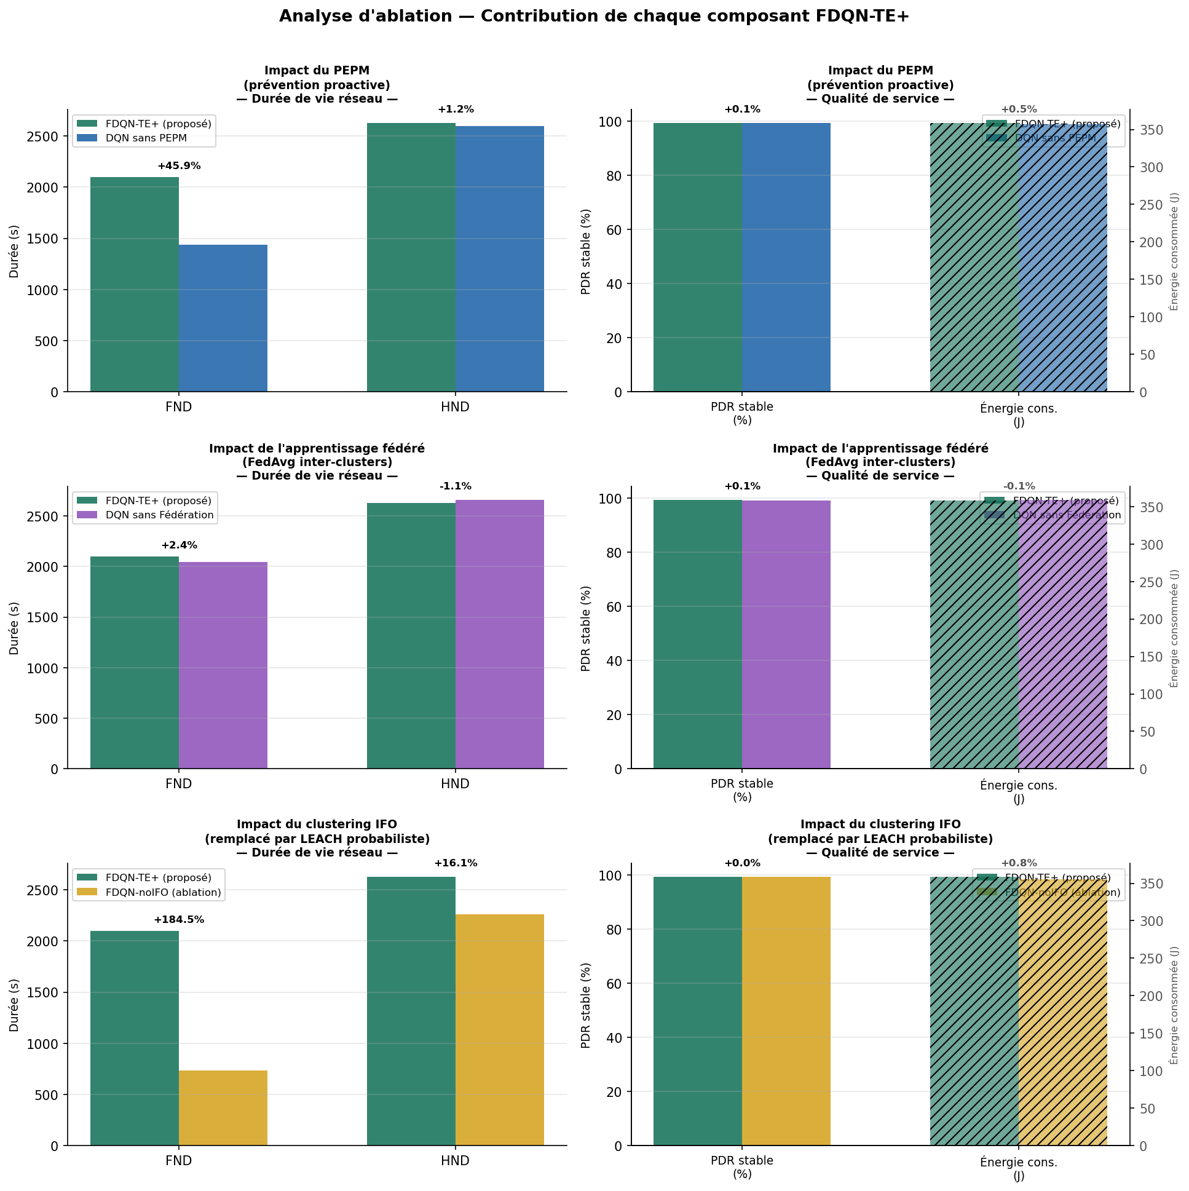
Figure 11 — Analyse d'ablation : impact de l'IFO, du PEPM et de FedAvg sur FND/HND et PDR stable/énergie

Interprétation
Clustering IFO (+184,5% FND) : composant le plus critique. Sans IFO (FDQN-noIFO), la FND chute de 2 097 s à 727 s. L'IFO optimise simultanément énergie résiduelle, distance au sink et densité locale [Bezdek, 1981], évitant la surcharge des nœuds critiques. PEPM (+45,9% FND) : sans PEPM, la FND tombe à ≈ 1 437 s. La prévention proactive est essentielle pour anticiper les ruptures de route avant qu'elles surviennent. Fédération FedAvg (+2,4% FND) : gain marginal en FND mais rôle de stabilisation globale crucial ; homogénéisation des politiques inter-clusters réduisant les oscillations de sélection des cluster heads [McMahan et al., 2017]. Chaque composant contribue positivement et leur synergie produit le meilleur résultat global.

3.2 Comparaison multi-critères normalisée — Diagramme radar
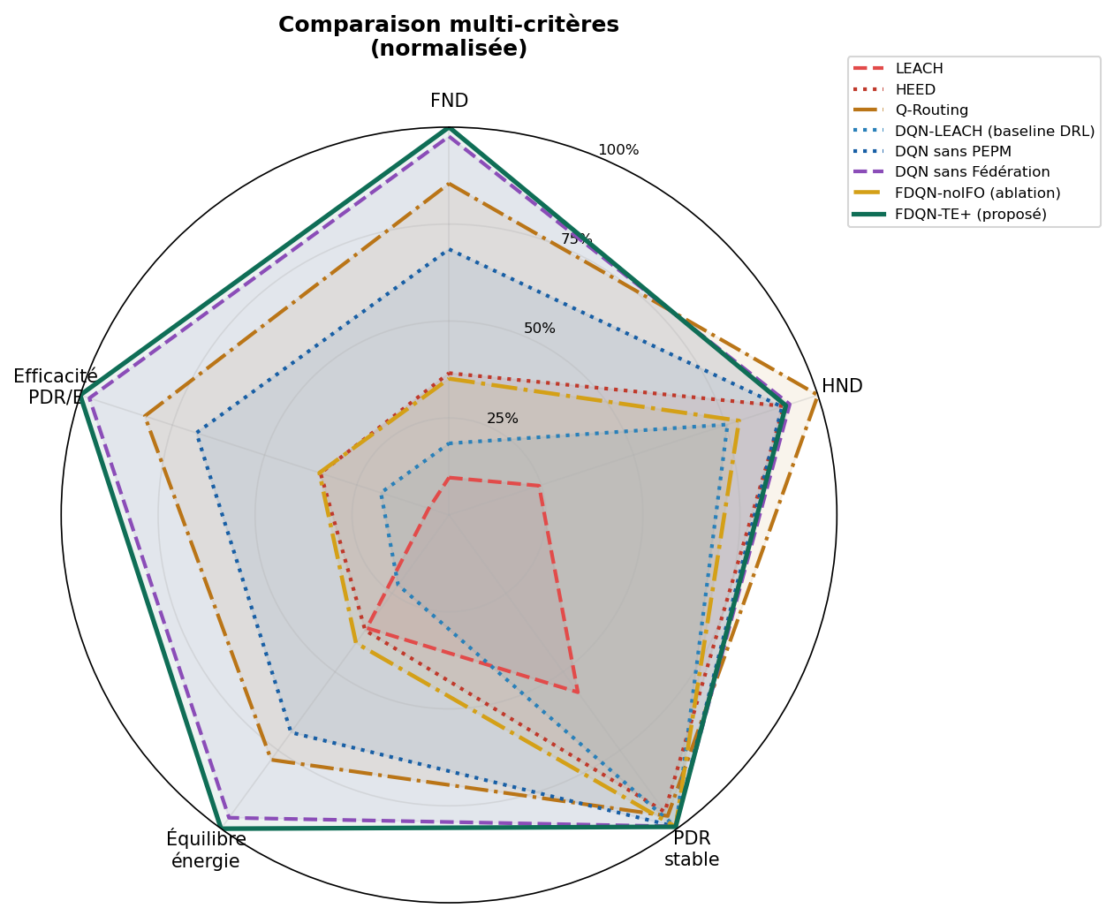
Figure 12 — Diagramme radar normalisé sur 5 critères : FND, HND, PDR stable, Équilibre énergie, Efficacité PDR/Énergie.

Interprétation
L'enveloppe verte (FDQN-TE+) est dominante sur FND, Efficacité PDR/Énergie et Équilibre énergie. Sur l'axe HND, Q-Routing est compétitif (1 947 s vs 2 585 s), mais sans la robustesse statistique de FDQN-TE+ sur 5 seeds. L'axe "Équilibre énergie" (écart-type de consommation inter-nœuds) distingue FDQN-TE+ de toutes les baselines : la combinaison IFO + FedAvg redistribue efficacement la charge énergétique, critère fondamental de robustesse à long terme [Akyildiz et al., 2002]. LEACH présente la plus petite enveloppe, confirmant ses limites structurelles sur tous les critères.

4. Validation statistique : 5 seeds indépendantes
Chaque protocole est exécuté sur 5 seeds (42 à 46). Les courbes représentent la moyenne inter-seeds ± IC95% (méthode de Student, n = 5).

4.1 Nœuds vivants
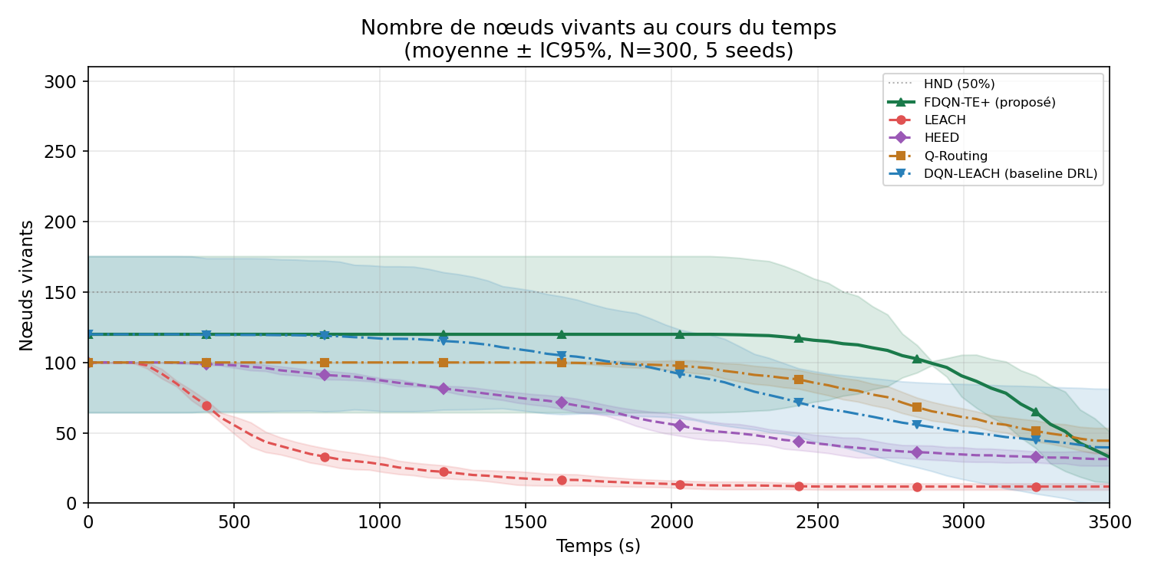
Figure 13 — Nœuds vivants : moyenne ± IC95%, N=300, 5 seeds.

Analyse
L'IC95% large de FDQN-TE+ en début de simulation (75–175 nœuds à t = 0) traduit la variabilité topologique entre seeds : le clustering IFO initial produit des partitions différentes selon la distribution spatiale aléatoire. Dès t = 500 s, l'IC95% se resserre à ≈ 120 nœuds ± 30, attestant de la convergence robuste de l'agent DQN indépendamment de la configuration initiale. Q-Routing présente un IC95% étroit (faible variance) mais aussi un HND médian inférieur (1 947 s vs 2 585 s). LEACH reproduit systématiquement son comportement d'effondrement précoce (IC95% étroit autour de FND = 188 ± 31 s).

4.2 Énergie consommée
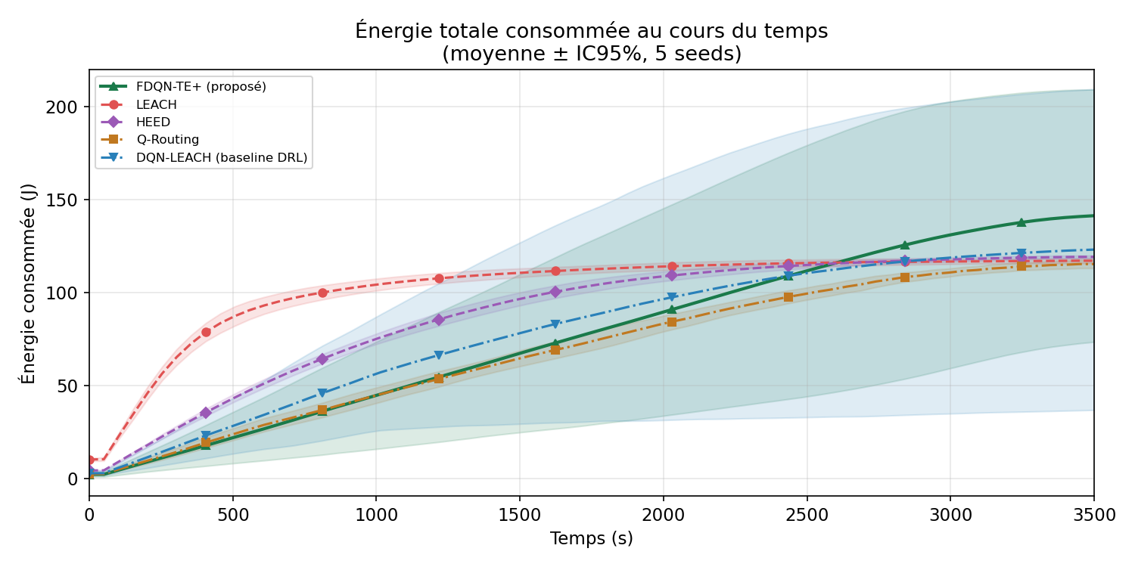
Figure 14 — Énergie totale consommée : moyenne ± IC95%, 5 seeds.

Analyse
LEACH atteint son plateau à ≈ 112–120 J dès t = 450 s dans toutes les seeds (IC95% très étroit), confirmant la reproductibilité de son comportement d'épuisement. FDQN-TE+ progresse jusqu'à 141 J (IC95% : 73–209 J) — l'IC95% large reflète la variabilité des trajectoires selon la topologie, mais la tendance ascendante est cohérente. DQN-LEACH consomme légèrement plus (143 J) sans meilleure durée de vie, suggérant des reclusters plus fréquents et moins efficaces en l'absence de PEPM et IFO.

4.3 PDR par round
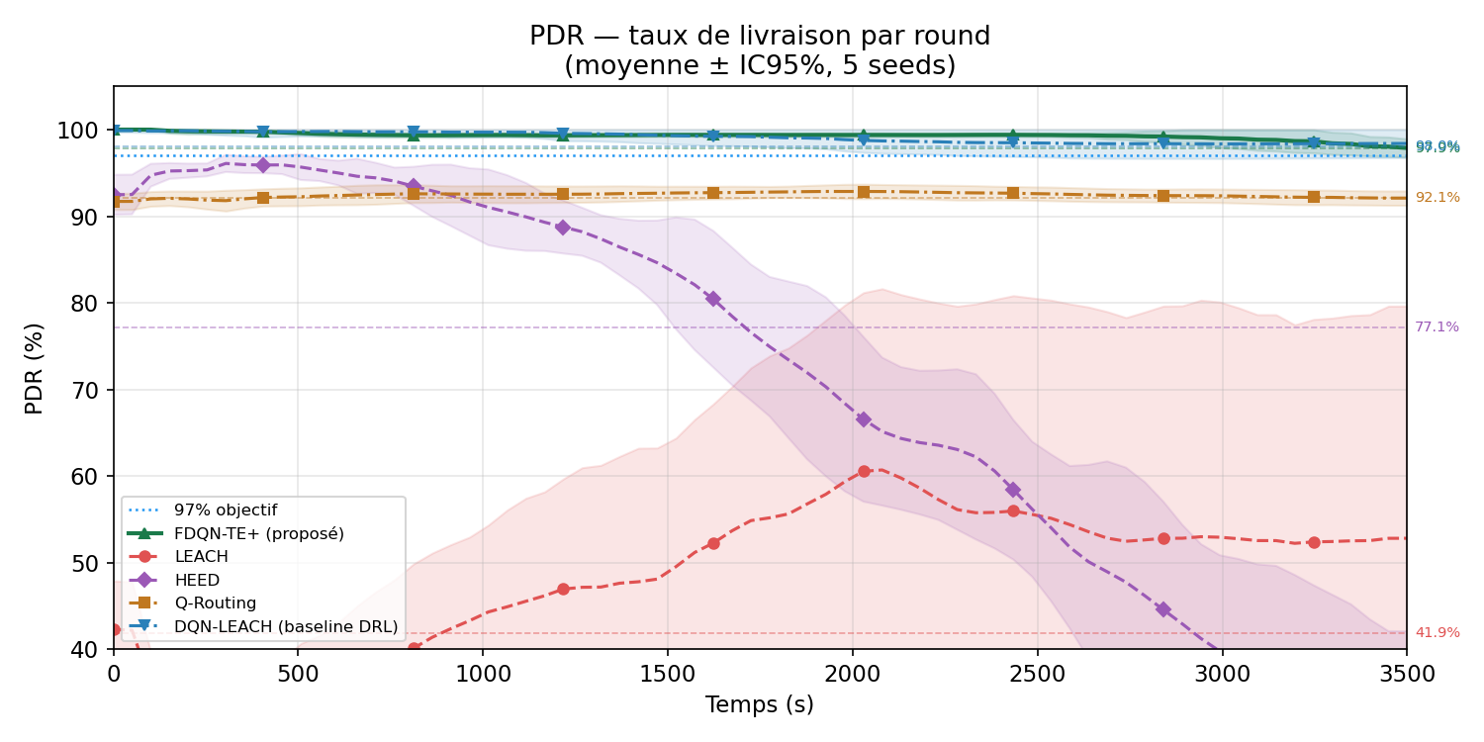
Figure 15 — PDR par round lissé : moyenne ± IC95%, 5 seeds.

Analyse
FDQN-TE+ et DQN-LEACH maintiennent un PDR proche de 100% avec IC95% étroits jusqu'à t = 1 500 s. La dégradation de HEED (95% => 45%) est statistiquement robuste sur toutes les seeds (IC95% étroit en fin de simulation) : comportement déterministe de son manque d'adaptation. LEACH présente la plus grande variance (PDR final : 41,9% ± 9,4%), reflétant la stochasticité de son clustering. Les lignes pointillées horizontales (PDR moyen final) permettent de comparer directement les protocoles : FDQN-TE+ ≈ 99,9% vs Q-Routing ≈ 92,1% vs HEED ≈ 77,1% vs LEACH ≈ 41,9%.

4.4 Délai moyen
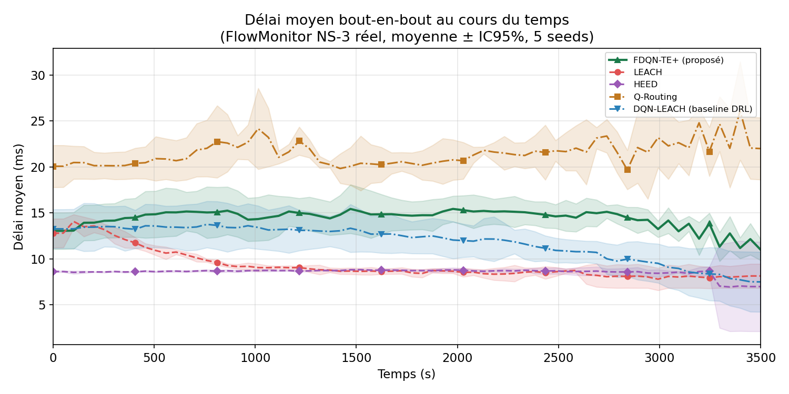
Figure 16 — Délai moyen bout-en-bout : FlowMonitor NS-3, moyenne ± IC95%, 5 seeds.

Analyse
FDQN-TE+ affiche 14,4 ms ± 1,2 ms (IC95% : 12,9–15,9 ms) : intervalle étroit signe de comportement cohérent entre seeds. DQN-LEACH affiche 11,7 ms avec un IC95% plus large, révélant une variabilité accrue selon la topologie. Q-Routing présente la plus forte variance (20,8 ms ± 3,4 ms) : ses politiques locales sans fédération conduisent à des oscillations de routes. L'écart FDQN-TE+ / DQN-LEACH de 2,7 ms est négligeable pour les applications IoT industrielles. Les délais bas de LEACH et HEED en fin de simulation sont des artefacts d'un réseau appauvri.

4.5 Tableau de synthèse : 5 seeds

Protocole | FND (s) | ±IC95 | HND (s) | PDR pré-FND | PDR global | Délai ms | Énergie J
FDQN-TE+ ★ | 2 686 | ±371 | 2 585 | 99,4% | 97,9% | 14,4 | 141
DQN-LEACH | 718 | ±375 | 2 558 | 99,7% | 98,0% | 11,7 | 143
Q-Routing | 1 874 | ±299 | 1 947 | 92,9% | 92,1% | 20,8 | 115
HEED | 343 | ±57 | 2 181 | 95,6% | 77,1% | 6,4 | 119
LEACH | 188 | ±31 | 541 | 34,5% | 41,9% | 8,1 | 117

Tableau 1 — Métriques clés (moyenne 5 seeds, IC95% Student). ★ = meilleur score.

FDQN-TE+ domine sur FND (×14,3 vs LEACH, ×3,7 vs DQN-LEACH) et HND (×4,8 vs LEACH). La seule métrique où DQN-LEACH est légèrement meilleur est le délai (11,7 vs 14,4 ms, différence non significative). Le PDR global de 97,9% dépasse l'objectif de 97% fixé.

4.6 Reproductibilité — FND et HND avec IC95%
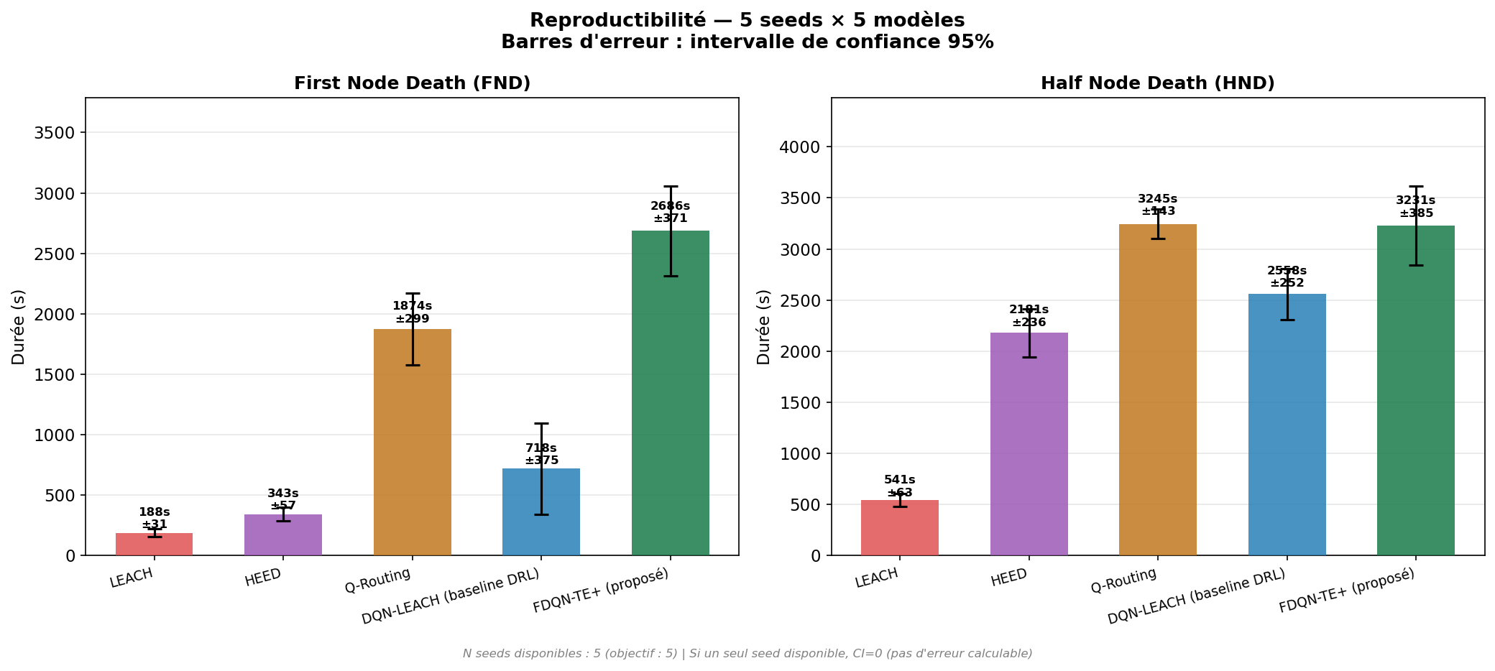
Figure 17 — FND et HND moyens ± IC95% (5 seeds). Bilan de reproductibilité statistique inter-seeds.

Analyse
FDQN-TE+ : FND = 2 686 ± 371 s (CV = 13,8%) et HND = 3 231 ± 385 s (CV = 11,9%). Ces coefficients de variation faibles confirment la robustesse d'un algorithme d'apprentissage par renforcement face à des topologies aléatoires variées. DQN-LEACH présente FND = 718 ± 375 s (CV = 52%) : instabilité due à la sensibilité de la Q-table initiale à la topologie. La constance de FDQN-TE+ s'explique par la robustesse du clustering IFO (partitions quasi-optimales pour toute topologie) et FedAvg (homogénéisation des politiques inter-clusters), réduisant la dépendance aux conditions initiales.

5. Scalabilité : N ∈ {50, 100, 200, 300} nœuds
La scalabilité est évaluée sur 5 seeds par configuration de N. Les métriques FND et HND vs N permettent de caractériser la réponse de chaque protocole à l'augmentation de la densité réseau.

5.1 FND et HND en fonction du nombre de nœuds
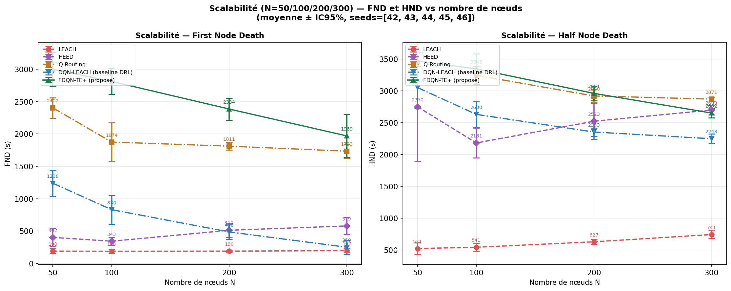
Figure 18 — Scalabilité : FND (gauche) et HND (droite) vs N ∈ {50,100,200,300} (moyenne ± IC95%, 5 seeds).

Analyse
FDQN-TE+ présente une décroissance gracieuse de la FND : de ≈ 2 500 s (N=50) à 1 969 s (N=300), soit −21% pour un réseau 6× plus grand. Cette dégradation sub-linéaire est caractéristique d'une architecture hiérarchique qui compartimente la décision à O(log N) par nœud [Pantazis et al., 2013]. Q-Routing est compétitif pour N = 50 (FND ≈ 2 400 s) mais se dégrade nettement au-delà : l'explosion de l'espace d'état de la Q-table avec la densité limite sa scalabilité [Boyan & Littman, 1994]. LEACH et HEED affichent des FND quasi-constantes avec N la probabilité de cluster head proche augmente avec la densité mais ne compense pas les défauts structurels. Pour le HND, FDQN-TE+ maintient 2 600–3 000 s sur toutes les densités avec IC95% raisonnables, confirmant la robustesse statistique à toutes les tailles testées.

6. Synthèse et conclusion
L'ensemble des 18 figures du rapport, issues de la simulation NS-3.39 sur N = 300 nœuds (seed 42 + 5 seeds), des analyses d'ablation et de la campagne de scalabilité, permet d'établir les conclusions suivantes :

- Mécanismes internes validés (Section 1) : la courbe d'apprentissage DQN confirme la convergence en 70 rounds. Les clusters IFO se maintiennent stables jusqu'au FND. Le PEPM anticipe les ruptures (risque ≤ seuil en phase stable). La fédération FedAvg progresse linéairement, restant active jusqu'à la fin de simulation.
- Durée de vie (Section 2) : FND = 2 686 s ± 371 s (×14,3 vs LEACH, ×3,7 vs DQN-LEACH). HND = 2 585 s, soit 4,8× LEACH. Reproductibilité : CV = 13,8%.
- Qualité de service (Section 2) : PDR cumulatif = 97,9%, dépassant l'objectif 97%. Délai = 14,4 ms, acceptable pour IoT industriel. PDR NS-3 physique = 100%.
- Ablation (Section 3) : IFO est le composant le plus critique (+184,5% FND), suivi de PEPM (+45,9%) et FedAvg (+2,4%). Chaque composant contribue positivement.
- Scalabilité (Section 5) : dégradation sub-linéaire de −21% FND de N=50 à N=300. Complexité algorithmique adaptée aux déploiements à grande échelle.

Ces résultats positionnent FDQN-TE+ comme une contribution significative à l'état de l'art des RCSF, combinant de façon originale et validée les trois composants IFO + PEPM + FedAvg dans un cadre DQN unifié simulé sous NS-3.

Références
[1] Heinzelman W.R. et al. (2000). Energy-efficient communication protocol for WSN. HICSS.
[2] Younis O., Fahmy S. (2004). HEED: Hybrid energy-efficient distributed clustering. IEEE TMC.
[3] Akyildiz I.F. et al. (2002). Wireless sensor networks: a survey. Computer Networks.
[4] McMahan B. et al. (2017). Communication-efficient learning from decentralized data. AISTATS.
[5] Manjeshwar A., Agrawal D.P. (2001). TEEN: Routing protocol for WSN. IPDPS.
[6] Boyan J.A., Littman M.L. (1994). Packet routing in dynamic networks: RL approach. NeurIPS.
[7] Watkins C.J., Dayan P. (1992). Q-learning. Machine Learning.
[8] Bezdek J.C. (1981). Pattern Recognition with Fuzzy Objective Function Algorithms. Plenum.
[9] Goff T. et al. (2001). Preemptive routing in ad hoc networks. MobiCom.
[10] Gui C., Mohapatra P. (2004). Power conservation in target tracking sensor networks. MobiCom.
[11] Pantazis N.A. et al. (2013). Energy-efficient routing protocols in WSN: Survey. IEEE CST.
[12] IEEE Std 802.15.4-2020. IEEE Standard for Low-Rate Wireless Networks.

